《京腔京韵自多情：北京琴书》第4课时 拓展资源

一、《长寿村》资源
（一）演唱提示
1.可以边聆听音频边看唱词模仿演唱；也可以跟着视频演唱。
2.演唱中注意咬字，边唱边感受北京琴书“说似唱、唱似说”的特点。

（二）唱词
北京琴书《长寿村》
谁都爱听长命百岁这句吉祥话呀，据传说那长寿村里百岁的不算啥。
有一人叫武培华他怀疑这是虚假，这一日到长寿村他亲自去观察。
刚走到村西口儿柳荫树下，就碰到一位年迈苍苍的老大妈。
看年纪她足有九十上下，坐在了那石阶上，那腰板儿全不塌。
左一针儿，右一针儿，那儿正把鞋底儿纳，看样子是耳不聋来她眼也不花。
满脸的皱纹是雪白的头发，最奇怪她梳个小缵儿把红头绳儿扎。
武培华好奇上前忙搭话，满面带笑叫声老大妈：“请问您高寿您年纪有多大了？”
这个老太太抬头一笑，还是满嘴的牙。
我今年九十二啦，岁数儿还不算大，
培华说那您为什么把红头绳儿扎？
噢！您问这个呀，那你可别笑话，每天早晨起来我婆婆要给我扎。
什么？您还有婆婆？那一定比您还大呀！
那是啊，我婆婆今年一百二十八！
武培华闻听啊这句话，长寿村的长寿老人可真不是虚夸！
大妈呀，我四十多了，我活到这么大呀，也没见过这么大年纪的老人家，
大妈劳您驾，您领我去看看她。
老太太说：“好吧！咱们一块儿说会子话呀，不过你得明天来，
今天你见不到她，我婆婆没在家，去看她的娘家妈呀！

二、相关书籍推荐
对中国传统曲艺——“北京琴书”学习感兴趣的同学，可以继续深入了解相关知识，推荐两本书给大家阅读：
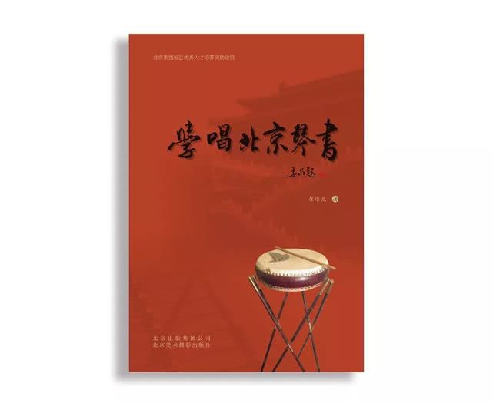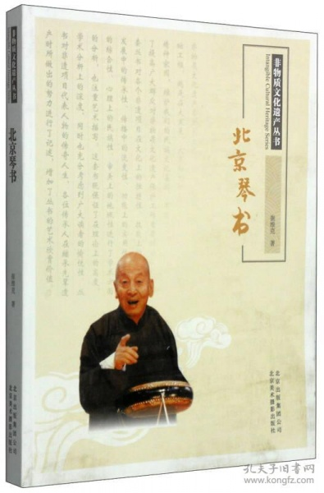

（一）《学唱北京琴书》
【内容简介】
此书是一本介绍怎样学习演唱北京市非物质文化遗产项目——北京琴书的图书。本书介绍了北京琴书鲜明的地域性和独特的说唱魅力，学习北京琴书的入门，北京琴书的行腔发音，北京琴书的表演，北京琴书的音乐伴奏，以及怎样创作北京琴书唱词等。作者近年在多所学校、社区开展北京琴书课程，参加学习者达近万人次。本书是作者将自己在教学中总结的关于北京琴书的原理、学习步骤、练习方法等条理化，删繁就简，整合成书。
出版社：北京美术摄影出版社
ISBN：9787559202567
（二）《非物质文化遗产丛书：北京琴书》
【内容简介】
此书详细介绍北京琴书的历史渊源、艺术元素、艺术特色、文化艺术价值、创新与传承等，对北京琴书传承人、传承谱系、传承特点、优秀代表作品及其现状和未来作全方位展示，体现其艺术、学术价值、社会、历史价值，及其所蕴含的博大精深的传统文化价值，突出非物质文化遗产的文化特点、保护与振兴等。
出版社：北京美术摄影出版社
ISBN：9787805017112

